**โครงสร้างหลักสูตรสถานศึกษา**

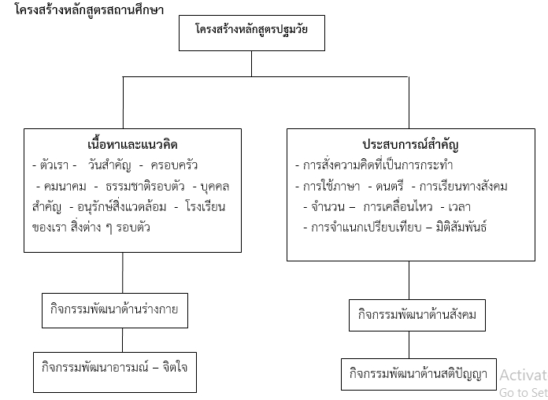

กิจกรรมพัฒนาอารมณ์ – จิตใจ

กิจกรรมพัฒนาอารมณ์ – จิตใจ

กิจกรรมพัฒนาอารมณ์ – จิตใจ

**โครงสร้างหลักสูตรสถานศึกษาโรงเรียนบ้านหาดทรายรี**

**โครงสร้างเวลาเรียน ระดับประถมศึกษา**

|  |  |  |  |  |  |  |
| --- | --- | --- | --- | --- | --- | --- |
| **กลุ่มสาระการเรียนรู้/รายวิชา/กิจกรรม** | **เวลาเรียน (ชั่วโมง/ปี)** | | | | | |
| **ป.๑** | **ป.๒** | **ป.๓** | **ป.๔** | **ป.๕** | **ป.๖** |
| **⚫ กลุ่มสาระการเรียนรู้** |  |  |  |  |  |  |
| ภาษาไทย | ๒๐๐ | ๒๐๐ | ๒๐๐ | ๒๐๐ | ๒๐๐ | ๒๐๐ |
| คณิตศาสตร์ | ๒๐๐ | ๒๐๐ | ๒๐๐ | ๑๖๐ | ๑๖๐ | ๑๖๐ |
| วิทยาศาสตร์และเทคโนโลยี | ๘๐ | ๘๐ | ๘๐ | ๘๐ | ๘๐ | ๘๐ |
| สังคมศึกษา ศาสนา และวัฒนธรรม | ๔๐ | ๔๐ | ๔๐ | ๘๐ | ๘๐ | ๘๐ |
| ประวัติศาสตร์ | ๔๐ | ๔๐ | ๔๐ | ๔๐ | ๔๐ | ๔๐ |
| สุขศึกษาและพลศึกษา | ๔๐ | ๔๐ | ๔๐ | ๘๐ | ๘๐ | ๘๐ |
| ศิลปะ | ๔๐ | ๔๐ | ๔๐ | ๔๐ | ๔๐ | ๔๐ |
| การงานอาชีพ | ๔๐ | ๔๐ | ๔๐ | ๔๐ | ๔๐ | ๔๐ |
| ภาษาต่างประเทศ | ๑๖๐ | ๑๖๐ | ๑๖๐ | ๑๒๐ | ๑๒๐ | ๑๒๐ |
| **รวมเวลาเรียนพื้นฐาน** | **๘๔๐** | **๘๔๐** | **๘๔๐** | **๘๔๐** | **๘๔๐** | **๘๔๐** |
| ⚫ **กิจกรรมพัฒนาผู้เรียน** |  |  |  |  |  |  |
| กิจกรรมแนะแนว | ๔๐ | ๔๐ | ๔๐ | ๔๐ | ๔๐ | ๔๐ |
| กิจกรรมนักเรียน  - กิจกรรมลูกเสือ/เนตรนารี/กิจกรรมเพื่อสังคมฯ  - ชุมนุม | ๓๐/๑๐  ๔๐ | ๓๐/๑๐  ๔๐ | ๓๐/๑๐  ๔๐ | ๓๐/๑๐  ๔๐ | ๓๐/๑๐  ๔๐ | ๓๐/๑๐  ๔๐ |
| **รวมเวลาเรียนกิจกรรมพัฒนาผู้เรียน** | **๑๒๐** | **๑๒๐** | **๑๒๐** | **๑๒๐** | **๑๒๐** | **๑๒๐** |
| ⚫**รายวิชาเพิ่มเติม** |  |  |  |  |  |  |
| - ภาษาอังกฤษเพื่อการสื่อสาร | ๔๐ | ๔๐ | ๔๐ | - | - | - |
| - คอมพิวเตอร์สร้างสรรค์ | - | - | - | ๔๐ | ๔๐ | ๔๐ |
| - การป้องกันการทุจริต | ๔๐ | ๔๐ | ๔๐ | ๔๐ | ๔๐ | ๔๐ |
| **รวมเวลาเรียนรายวิชาเพิ่มเติม** | ๘๐ | ๘๐ | ๘๐ | ๘๐ | ๘๐ | ๘๐ |
| **รวมเวลาเรียน/ปี** | ๑,๐๔๐ | ๑,๐๔๐ | ๑,๐๔๐ | ๑,๐๔๐ | ๑,๐๔๐ | ๑,๐๔๐ |
| **รวมเวลาเรียน/สัปดาห์** | ๒๖ | ๒๖ | ๒๖ | ๒๖ | ๒๖ | ๒๖ |
| **จำนวนหน่วยกิต** | ๒๓ | ๒๓ | ๒๓ | ๒๓ | ๒๓ | ๒๓ |
| **จำนวนหน่วยกิตตลอดหลักสูตร** | ๑๓๘ | | | | | |